**6. Nivele de energie în atomi**

Energia unui atom este suma dintre energia cinetică a electronilor și energia potențială de interacțiune dintre electroni și nucleu:

$$ε=ε_{c}+ε_{p}$$

Energia potențială este zero atunci când electronii sunt atât de departe de nucleu încât interacțiunea cu acesta este neglijabilă. Totodată, și energia cinetică a electronului eliberat este, la limită, zero.

În atom, atracția este puternică și este nevoie de energie din afară pentru a „smulge” un electron din atom (energia de ionizare).

Astfel, energia totală a atomului este *negativă* (devreme ce trebuie să primească energie pentru a ajunge la energie totală zero).

În cazul atomului de hidrogen, energiile permise ale *atomului* sunt:

-13,6 eV; -3,4 eV; -1,5 eV; -0,85 eV; …

**Provocarea 6-1**

Găsește expresia generală a energiei atomului de hidrogen în funcție de numărul de ordine *n* din șirul de valori.

Cât este energia atomului de hidrogen pentru *n* = 5? Dar pentru *n* = 10?

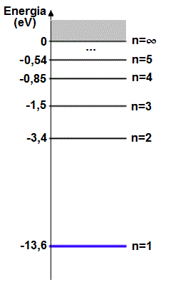

Așadar, în atomul de hidrogen sunt permise doar anumite *nivele* de energie, care pot fi reprezentate grafic ca linii pe o axă a energiei.

Cel mai coborât nivel de energie (-13,6 eV) numit *nivel fundamental,* corespunde celei mai stabile stări în care se poate afla atomul de hidrogen.

Între nivelele *n =* 5 și *n* = sunt o *infinitate* de nivele, din ce în ce mai „înghesuite” și care nu au fost reprezentate.

Nivelul de energie 0 (pentru *n* = ) corespunde stării în care electronul s-a eliberat din atom. Energia electronului liber nu este cuantificată (unda electronică nu se „calcă pe coadă”). Sunt posibile orice valori *pozitive* ale energiei electronului.

Provocarea 6-2

Cât este energia pe care trebuie să o primească atomul de hidrogen pentru a trece de pe nivelul *n* = 1 pe nivelul *n* = 2?

Pentru a efectua tranziția, energia atomului trebuie să crească de la -13,6 eV la -3,4 eV, adică trebuie să crească cu -3,4 eV – (-13,6 eV) = 10,2 eV.

Doar dacă atomul primește *exact* energia 10,2 eV va efectua saltul cuantic între stările *n* = 1 și *n* = 2.

**Provocarea 6-3**

Cât este frecvența unui foton care poate provoca saltul cuantic 1→2?

Dar lungimea sa de undă?

Dacă fotonul nu aduce *exact* energia necesară unui salt cuantic, tranziția pur și simplu NU ARE LOC! Sistemele cuantice sunt foarte „pretențioase”!

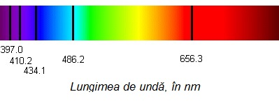Un proces similar are loc în comerț - trebuie să plătești *exact* suma potrivită pentru a cumpăra un produs: dacă încerci să plătești mai puțin, pur și simplu nu primești produsul, iar dacă plătești mai mult și nu ți se poate da rest, iarăși nu primești produsul!

Dacă atomul de hidrogen este „bombardat” de fotoni cu diferite culori (adică diferite energii!) acesta va absorbi doar acei fotoni a căror energie corespunde unor salturi cuantice posibile în atom. Liniile negre din imaginea alăturată corespund culorilor absorbite de atomul de hidrogen.

**Provocarea 6-4**

Care sunt tranzițiile din atomul de hidrogen corespunzătoare fotonilor absorbiți având lungimile de undă din imaginea de mai sus?